Rainbow Warrior

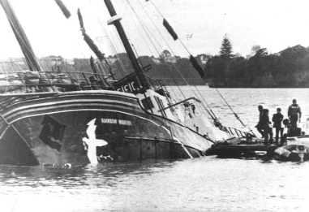

Où : Auckland

Quand : 10 Juillet 1985

Quoi : Explosion d’un bateau

Conséquence : Mort de Fernando Pereira

Pourquoi il est mort : Il est allé chercher son appareil photo

Pays : France

Premier ministre 1 : François Mitterand

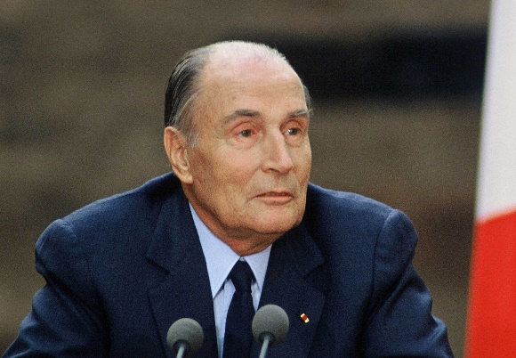

Premier ministre 2 : Laurent Fabius

